
Informativo
広報こなんポルトガル語版2020年5月号
traduzido e emitido pela
Seção de Direitos Humanos da Prefeitura de Konan-shi
Local : prédio “nishi chousha”（em Ishibe）
tel :0748-77-8511 fax:0748-77-4101
Endereço:Shiga-ken Konan-shi Ishibe Chuou 1-1- 1

KONAN

maio de 2020
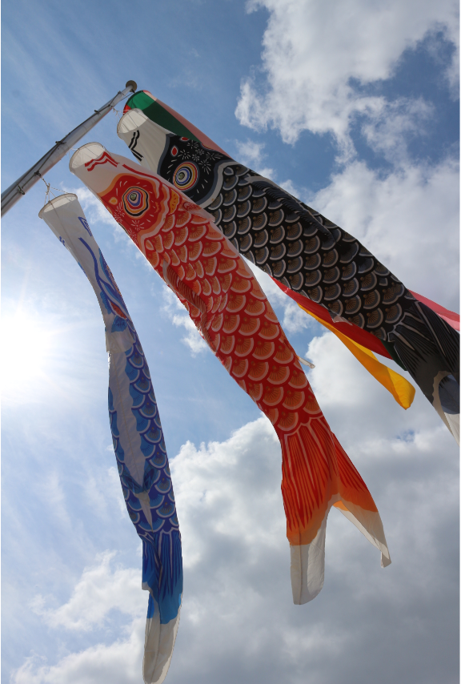

Acesse a nossa página na internet: https://www.city.shiga-konan.lg.jp/
( com serviço de tradução automática )

「Regulamentos sobre prevenção do tabagismo passivo na cidade de Konan
A partir de 1 de julho」

Entra em vigor os regulamentos sobre prevenção do tabagismo passivo na cidade de Konan.
Stop de fumar passivo!
～O que você pode fazer agora para o futuro?Para uma cidade saudável sem tabagismo passivo～
Agora é a hora de aumentar a consciência entre os fumantes! 「Não torne fumante quem não quer fumar」

●O que são regulamentos de prevenção de tabagismo passivo da cidade de Konan？
Foi comprovado cientificamente que o tabagismo passivo afeta a saúde, aumenta a ocorrência de câncer, cardiopatia isquêmica, derrame, nascimento de bebês com baixo peso e síndrome da morte súbita do bebê.
Nesta cidade, estabelecemos regulamentos sobre a prevenção do tabagismo passivo com o objetivo de alcançar uma cidade onde todos possam viver de maneira saudável e estender a expectativa de vida para proteger os cidadãos dos efeitos adversos à saúde do tabagismo

●Principais pontos do regulamento
1) As instalações da cidade são classificadas como instalações para não fumantes e para fumantes.
・ Nas instalações para não fumantes,em toda a instalação é proibido fumar.
・ Em instalações para fumantes é proibido fumar fora da área específica para fumantes.
* Consulte a próxima página para a classificação de instalações para não fumantes e instalações para fumantes.

2) Prevenção do tabagismo passivo de menores
Tome cuidado para não fumar próximo a menores nos seguintes locais.
① Ruas adjacentes a locais como creches e escolas primárias e secundárias
② Ruas da cidade durante o horário de viagem escolar
③ Parques públicos

3) Responsabilidades que devem ser cumpridas pelos cidadãos, pais e empresas.
◆ Cidadãos e empresas têm o dever de cooperar com as medidas de prevenção passiva ao fumo da cidade.
◆ Para que os cidadãos não fumem passivamente, as empresas também devem se esforçar para melhorar o ambiente para evitar o fumo passivo.
◆ Os pais devem estar cientes de cuidar de menores em qualquer lugar, eles devem se esforçar para evitar os efeitos negativos para a saúde do tabagismo passivo.

4) Responsabilidade da cidade
◆ Tem o dever de formular e implementar medidas abrangentes para melhoria ambiental, a fim de evitar os efeitos adversos à saúde do tabagismo passivo.
◆ Promover os esforços de cidadãos e empresas para prevenir ativamente o tabagismo passivo, fornecemos apoio à disseminação de informações e conscientização.
◆ Nas instalações administradas pela cidade, tomar medidas apropriadas para evitar o fumo passivo.

5) Outros
◆ Placas indicando instalações para fumantes e não fumantes e áreas para fumantes serão colocadas nas instalações da cidade.
◆ Os administradores das instalações podem advertir ou solicitar a remoção de violadores.
◆ Se houver uma área para fumantes nas instalações, a área para fumantes deve ser instalada com a devida consideração, como evitar o fumo passivo, evitar locais como entradas e saídas onde há tráfego intenso e locais próximos a edifícios adjacentes.

●Tabagismo sujeito a esta regulamento ...
Cigarros, charutos, fuo picado e cigarros elétricos (iQ0S, Glo, Ploom Tech). Fumo de mascar e tabaco húmido não estão incluídos.

●Para proteger você e as pessoas importantes.
Vamos entender o tabagismo passivo corretamente!
・ Mortes atribuídas ao tabagismo passivo no Japão: 15.000 por ano
・ Despesas médicas necessárias para doenças causadas pelo fumo passivo: cerca de 320 bilhões de ienes
・ Ministério da Saúde 2016, relatório sobre "Fumar e saúde, efeitos do fumo na saúde
A fumaça do cigarro é chamada de "fumaça secundária". O fumo secundário contém uma maior concentração de substâncias nocivas do que os fumantes "comuns" e pode ter vários efeitos adversos à saúde de outras pessoas.
Em particular, crianças pequenas, mulheres grávidas e pessoas com doenças podem ser mais afetadas.

■O impacto do tabagismo passivo na saúde é claro! (Fonte: Ministério da Saúde, Trabalho e Bem-Estar)
◆ Efeitos adversos em crianças e mulheres grávidas.
・ Síndrome de morte súbita infantil
・ Histório de asma
・ Início da asma / agravar
・ Otites
・ Cárie
・ Tosse, escarro, chiado no peito, falta de ar, etc. durante a idade escolar
◆ Efeitos adversos em adultos
・Cancer de pulmão
・Cardiopatia isquêmica (infarto do miocárdio, angina, etc.)
・ Derrame
・ Câncer na cavidade nasal / câncer na cavidade sinusal / câncer de mama
・ Doença pulmonar obstrutiva crônica (DPOC)
A fumaça aqual o fumante passivo fica exposto é mais maléfica que ao própio fumantel!
Nicotina 2,8 vezes
Alcatrão 3,4 vezes
Monóxido de carbono 4,7 vezes

[Instalações proibidas para fumantes]
Creche, escolas infantis certificadas, jardins de infância, escolas primárias, escolas secundárias, escolas maternais(gakudō hoiku), centros de assistência à infância, centros infantis(jidō kan), centros de saúde(hoken senta), clínicas municipais, jurakunosato, centros de assistência social, centros de assistência geriátrica, Centro Cultural de Ishibe(ishibe bunka sōgō senta), Centro Cultura de Kosei(kosei bunka horu), Centro de Intercâmbio de Aprendizado do Cidadão(sun hillis), Biblioteca, Parque Esportivo Yasugawa, Parque Esportivo Cultural Ameyama, Praça de Esportes, Complexo Esportivo, Ginásio, Centro de Apoio à Educação, Parque Aquático Yasugawa, Parque da Cidade, Instituição de Bem-Estar Comunitário,Plaza da Estação , etc.
[Instalações con área para fumantes]
Prefeitura (prédio do governo leste, prédio do governo oeste), centro de desenvolvimento da cidade(machi (excluindo o centro de desenvolvimento da cidade de Ishibe), centro comunitário, centro geral regional, Mirai Park Konan, Kokuni 12bo Forest, crematório, praça de prata, instalação de reciclagem, etc.
* Para mais detalhes, consulte o site da cidade.

■Contacto
Kenkō seikatsu ka [centro de saúde]
☎ 72-4008 FAX 72-1481

Impostos deste mês
débito automático da conta corrente / data limite de pagamento : 1 de junho (seg)
* imposto sobre propriedade (“kotei shisan zei”)
* imposto sobre automovéis de pequena cilindrada (“kei jidousha zei”)
* taxa de segurode tratamento aos idosos (“kaigo hoken ryou”)
* mensalidade da creche (“hoiku ryou”)
* aluguel do apartamento municipal (“juutaku shiyou ryou”)
* taxa de fornecimento de água (“suido ryoukin”)
* taxa de esgoto (“gesuido shiyou ryou”)

Recycle Plaza

A instituição “Recycle Plaza” recebe lixos não queimáveis e os de grande porte.
Há lixos que não são aceitos. Confira no manual do lixo (versão para deixar guardado em casa) distribuído pela prefeitura.

Calendário de maio
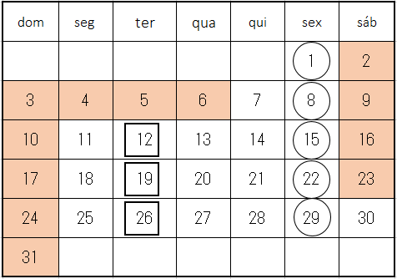
dias fechados

coleta individual do lixo de grande porte

datas-limites para solicitar a coleta individual do lixo de grande porte

aberto em caráter excepcional

Obs.: Faça a reserva do recolhimento do lixo de grande porte por telefone ou fax
Caso leve o lixo diretamente à instituição, venha entre 9:00hs e 16:00hs.
Preste atenção nos dias de funcionamento

Informações : “Recycle Plaza”
TEI: 0748-75-3933 FAX: 0748-75-3904

Sobre o reembolso de passes para estudantes do ônibus comunitário da cidade de Konan

Devido ao fechamento das escolas como medida preventiva dos efeitos da nova infecção por coronavírus, será feito um reembolso excepcional dos passes escolares do ônibus comunitário da cidade de Konan.
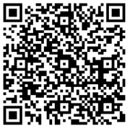
Consulte o seguinte código QR para obter mais detalhes.

Teste da sirene de alerta contra calamidades “J- Alert”

O teste da sirene de escolas, parques e outros locais na cidade ocorrerá em 20 de maio (qua) aproximadamente às 11 horas e em 27 de maio (qua) aproximadamente às 14 horas. Contamos com a sua compreensão.

Informações : Seção de Gerenciamento de Crises/ Prevenção de Desastres- prédio “higashi chousha”
TEL: 0748-71-2311 FAX: 0748-72-2000

Consultas legal gratuita para idosos e deficientes

○Consulta gratuita com advogado
Data:14 de maio (qui)
Horário:das 13:00 ás 16:00
○Consulta gratuita com escrivão administrativo
Data:28 de maio (qui)
Horário:das 13:00 ás 16:00
□Local:Prefeitura de Konan prédio de leste
■vagas:3 pessoas para cada consulta(1 hora por pessoa,reserva obrigatória)
※Ligue diretamente para reservar.
Solicitaremos os detalhes da consulta na hora de fazer a reserva.
Reservas NPO Hōjin Kōka konan Sēnen Kōken Sentā
Panji (Centro Comunitário dai ichi Konan)
TEL 0748-86-6161
FAX 0748-86-6199

Vamos à Biblioteca !

Biblioteca de Kosei
Aberta das 10:00hs às 18:00hs
Biblioteca de Ishibe
Aberta das 10:00hs às 18:00hs
Calendário de funcionamento em maio

Calendário de funcionamento em maio

□：Biblioteca de Ishibe fechada
○：Biblioteca de Kosei fechada

Aviso de encerramento da biblioteca
Para evitar a propagação da nova infecção pelo coronavírus (COVID-19), a Biblioteca Ishibe e a Biblioteca Kosei estarão fechadas até 6 de maio(qua). Esta medida pode se mudar dependendo da situação. Consulte o site da biblioteca para obter as informações mais recentes

Exposição na biblioteca de Ishibe

Exposição: "Coleção das Dez Mil Folhas" (man'yōshū)

Período:entre 2(sáb) e 2 (ter)de maio.
Local: Biblioteca em Ishibe

Exposição na biblioteca de Kosei

Exposição Mundial de Livros Ilustrados Nostálgicos
Período da exposição: até 10 de maio (dom)

Exposição de paisagem de Kyoomi em Ukiyo-e(estampa japonesa)
Período da exposição: entre 16(Sab) de maio até 7 de junho (dom)

Vamos curtir os livros ouvindo
(Para pessoas que acham dificil ler as letras pequenas)

A biblioteca possui materiais para ouvir.Existem CDs e cassetes gravados de best-sellers,obras-primas,romance historicos,rakugo,etc.também existem e-books que podem ser ouvidos.Aproveite!

~Utilize a Biblioteca Digital da Cidade de Konan~

Emprestamos e-books pelo seu PC,tablet ou smartphone.
Cerca de e-books foram adicionados para empretar.
e-books serão adicionados regularmente.Aproveite!.
【URL da bibliotec digital】https://www.d-library.jp/konan/

【Código QR da biblioteca digital】

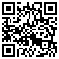

Biblioteca Itinerante「Matsuzou kun」: cronograma de maio

dia | local | horário
7 de maio (qui) | Aboshi Hoikuen | 13:30 hs às 14:00 hs
7 de maio (qui) | Hoppa Ishibe Minami | 14:15 hs às 14:45 hs
8 de maio (qui) | Iwane Higashi Nougyou Shuuraku Center | 14:45 hs às 15:15 hs
13 de maio (qua) | Mikumo Fureai Center | 13:30 hs às 14:00 hs
13 de maio (qua) | Mikumo Kujira Hoiukuen | 14:15 hs às 14:45 hs
14 de maio (qui) | Shimoda Shougakko | 12:55 hs às 13:20 hs
14 de maio (qui) | Shimoda Machizukuri Center | 13:30 hs às 14:00hs
15 de maio (sex) | Mito Shougakko | 13:00 hs às 13:30 hs
15 de maio (sex) | Kyoushin no Hoikuen Hoppa Konan Mito | 13:45 hs às 14:15 hs
15 de maio (sex) | Sun Hills Kosei | 14:30 hs às 15:00 hs
21 de maio (qui) | Bodaiji Kujira Nintei Kodomo En | 14:00 hs às 14:30hs
21 de maio (qui) | Bodaiji Machizukuri Center | 15:00 hs às 15:30hs
30 de maio (sab) | Ishibe Minami Machizukuri Center | 12:00 hs às 13:00 hs

Obs.: a biblioteca itinerante poderá não funcionar em caso de mau tempo.

Informações: Biblioteca de Kosei End.: Konan-shi Chuuo 5-50
TEL: 0748-72-5550 FAX: 0748-72-5554

Biblioteca de Ishibe End.: Ishibe Chuuo 1-2-3
TEL: 0748-77-6252 FAX: 0748-77-6232

Avisos do Centro de Saúde

☆ Caderneta de saúde materno-infantil (Precisa fazer reserva)
(emissão: das 8:30hs às 17:00hs no Centro de Saúde em Natsumi)

Levar: carimbo , notificação de gravidez “ninshin todokedesho” (disponível também no Centro de Saúde), cartão “my number”( caso não possua trazer o cartão de notificação do sistema “my number” e algum documento de identificação como carteira de motorista, passaporte, etc.)
※caso não possua a notificação de gravidez, confirme antecipadamente com o seu médico a data de previsão do parto antes de vir ao Centro de Saúde .
※caso a gestante não possa comparecer para receber a caderneta de saúde materno-infantil, seu procurador deverá trazer carimbo e documento de identificação e apresentar procuração preenchida pela gestante.

Exame médico infantil

O examen médico para crianças em maio será cancelado devido ao novo coronavírus.A nova data do exame médico sserá notificada por carta às pessoas correspondentes.

Informações : Seção de Política de Saúde (dentro do Centro de Saúde em Natsumi)
TEL：0748-72-4008 FAX：0748-72-1481

